管理体系审核记录表
过程与活动、  抽样计划 | 涉及  条款 | 受审核部门：生技部 主管领导：刘佳乐 陪同人员：叶辉彦 | 判定
 |  | 审核员：明利红、任秀梅、邓磊 （微信视频文件传输 ） 审核时间：2023年1月08-9日
审核条款：
QMS：7.1.5监视和测量设备；8.1运行策划和控制； 8.3设计开发控制/不适用验证；8.5.1生产和服务提供的控制；8.5.2标识和可追溯性；8.5.3顾客或外部供方的财产；8.5.4防护；8.5.5交付后的活动；8.5.6更改控制，8.6产品和服务放行；8.7不合格输出的控制；10.2不符合和纠正措施；
EMS：6.1.2环境因素； 6.1.4措施的策划；8.1运行策划和控制；8.2应急准备和响应；10.2不符合和纠正措施；
OHSMS：6.1.2危险源辨识及风险和机遇的评价；6.1.4措施的策划； 8.1运行策划和控制；8.2应急准备和响应；10.2不符合和纠正措施；
远程审核采用的方式 |  | 网络微信群、微信视频、电话等方式。  微信群：2022德阳科筑新材料公司认证审核群  生技部：刘佳乐；手机号：18305966988；微信号同步；  审核员：明利红 手机号：13368090815 ；微信号同步； | 适宜
监视和测量资源 | Q7.1.5 | ●建立有《监视和测量设备台帐》监视测量仪器有：钢卷尺、台秤、地磅等，满足检验需求。  ●没有用于监测的计算机软件。  ●检测设备配置能满足产品检测需求。  委托对计量器具进行了校准，详见扫描件  ●该公司生技部负责监视和测量设备的管理。  ●使用过程中没有发生检测设备偏离校准状态现象。 | Y
环境因素、危险源辨识、风险评价和控制措施的确定 | EO6.1.2 | ●提供《各部门环境因素识别评价》，涉及生技部的环境因素包括：  混合、搅拌工序 废气的排放  混合、搅拌工序 噪声的排放  配料工序（计量） 噪声的排放  配料工序（计量） 废气的排放  产品检验过程 包装物的废弃  .....各工序均进行了环境因素识别等等  ●提供《重要环境因素清单》，评价重要环境因素：火灾的发生、固废的排放、废气排放、噪声排放。  评价准确。  ●《危险源辨识评价表》，涉及生技部的危险源包括：  操作/修理设备作业 错误操作 其他伤害  操作/修理设备作业 接触带电部位 触电/机械伤害  操作/修理设备作业 接触运转部位 机械伤害  混合、搅拌作业 接触运转部位 机械伤害  各工序操作设备作业 故障未处理，设备带病运行 火灾、触电、爆炸  混合、搅拌作业 未断电 机械伤害 火灾、触电、爆炸  配料作业 错误操作 机械伤害  成型作业 接触运转部位 机械伤害  电气火灾 电气火灾 配电装置材质质量不好，短路、漏电 火灾  电气火灾 电气火灾 电路输送线负荷过载 火灾  触电危险 触电危险 电器设备绝缘损坏 人身伤害、伤亡  触电危险 触电危险 设备误操作 人身伤害、伤亡  触电危险 触电危险 作业接线未按规定 人身伤害、伤亡  触电危险 触电危险 无安全标志 人身伤害、伤亡  设备运转 设备运转 噪声 人身伤害  ●提供《不可接受风险清单》，评价得出不可接受风险：火灾爆炸、触电、机械伤害、噪声伤害。  评价准确。 | Y
措施的策划 | EO6.1.4 | 远程与公司部门领导、管理层视频，负责人称：  - 确定了应对风险和机会、控制环境因素特别是重要环境因素、遵守合规性义务的措施；并将措施融入环境管理体系的策划、实施、检查、处置的全过程并实施；  - 制定了风险、重要环境因素控制、合规性义务遵守的措施有效性的评价准则或标准并依此评价这些措施的有效性。  - 在最大限度利用机遇、预防或规避风险—控制环境因素及遵守合规性义务或基于有效性评价等方面持续改进应对措施。  - 应对风险和机遇的措施，经评价有效。 | Y
运行的策划和控制 | Q8.1 | - 编制了《采购控制程序》《生产和服务过程控制程序》、《产品和服务的放行控制程序》《不合格输出控制程序》《不合格和纠正措施控制程序》《设备管理控制程序》《设备维护、保养、检修管理制度》《安全管理制度》《设备操作规程》等作业指导文件  - 策划了生产流程：  隔墙板生产流程：  原料进厂--原料上料---粉料计量-----搅拌--浇筑成型---拔管开模---出板养护--成品堆放。  抹灰石膏生产流程：  原料上料---配方计量---混合搅拌--自动卸料--产品包装--仓库堆存  确定产品和服务的要求：收集了产品执行标准GB/T23451-2009建筑用轻质隔墙条板；JG/T169-2016建筑隔墙用轻质条板通用技术要求；GB/T28627-2012抹灰石膏；  - 策划所需资源  主要生产设备有：磷石膏储料罐、空芯墙板机90、移动式翻出扳机、固定式插拔管机、搅拌罐、磷石膏计量罐、上料螺旋、循环水泵、循环水箱、抹灰石膏生产设备、全自动包装系统等设备多台，设备满足生产需求；编制了设备安全操作规程。  2、检测设备主要有：钢卷尺、钢直尺、地磅等多种，满足检验需求，提供有校准证书，均检定合格且在有效期内；  3、确定胜任人员需求，岗位工人、质检员经过培训、考核合格后上岗，质检员熟悉产品标准国家和行业标准，质检员经过任命；查看了电工证，在有效期内。  ●质量运行的策划和控制：执行标准（国家标准）；合同要求（顾客的要求）；工艺流程和作业指导书；公司所需的资源，以及检验指导书；运行过程使用的记录等。  1、遵照岗位职责、生产工艺流程、生产计划、国家标准和合同要求、作业指导文件实施过程控制。  2、通过检验来对产品实现过程进行控制。原材料验收由质检员负责，填写《原材料进货检验记录》，验收合格后填写《入库单》入库，生产过程依据生产计划和工序卡由个工序负责人填写工序原始记录卡，质检员对工序检验后填写工序检验卡，成品由企业质检员进行检验，按要求进行检验后填写《成品检验报告》。  3、策划了原材料进货检验记录、工序记录、产品检验记录等生产过程中使用的各项记录，记录均保期3年。由生技部存储。  4、通过识别与评价对公司目标和战略方向相关，影响其实现质量管理体系预期结果的各种内外部环境因素，有效应对风险和机遇。  5、经识别，公司无外包。  策划适合组织体系运行需要，未发生更改，策划情况符合标准要求 | y
设计和开发 | Q8.3 | 不适用条款，ISO9001：2015标准8.3条款。理由：根据本公司产品和服务特点，公司生产的产品均按照国家标准、行业标准、客户要求进行生产，工艺成熟，不涉及自主开发过程，故不适用GB/T19001-2016的8.3条款。 | Y
生产和服务的控制  运行控制 | Q8.5.1  EO8.1 | - 企业介绍，办公室、生技部共同对销售合同进行评审，确定顾客要求能否满足，评审通过后签订。然后向生技部传递《生产计划》，生技部根据通知单的内容安排生产，受控条件：接收到生产计划、操作规程，生产作业指导书等。  - 确定产品和服务的要求：按照客户合同要求、国家标准进行生产，加工过程中参考作业指导书、GB/T23451-2009建筑用轻质隔墙条板；JG/T169-2016建筑隔墙用轻质条板通用技术要求；GB/T28627-2012抹灰石膏；等国家标准和法律法规要求进行生产，环境和安全方面严格按照《工业企业挥发性有机物排放控制标准》、《工业企业厂界环境噪声排放标准》《危险废物贮存污染控制标准》等法律法规进行控制。  - 生技部在接收到生产计划后，结合发货时间和车间情况，安排生产任务，同时准备与之相关的原材料、人员、设备及工艺方法和工具等，并进行环境和安全方面的控制，如发现有问题，及时与生技部主管联系，生技部主管按实际情况进行处理。  - 生产流程如下：  隔墙板生产流程：  原料进厂--原料上料---粉料计量-----搅拌--浇筑成型---拔管开模---出板养护--成品堆放。  抹灰石膏生产流程：  原料上料---配方计量---混合搅拌--自动卸料--产品包装--仓库堆存  - 查生产过程：  查隔墙板和抹灰石膏《生产计划》，  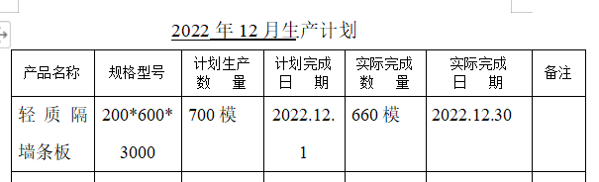  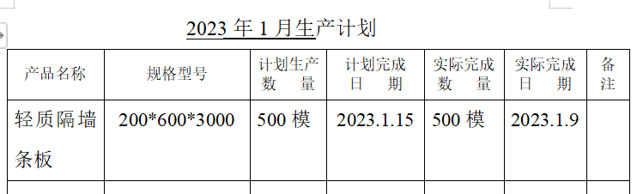  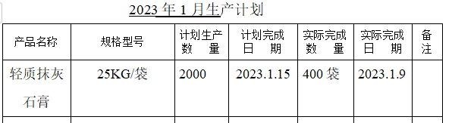  - 生产过程使用生产过程检验记录生产过程的状态。  查见2023.1.9隔墙板200*600*3000《成型工序》原始记录，对成型时间，温度常温等均进行了记录，符合要求。检验项目包括外观、隔墙板尺寸等，实测结果合格，操作者：程秀荣。  查见：2023.1.9配料计量工序，对各原材料的计量均进行了记录，按照公司配方要求进行计量记录，符合要求。检验：叶某。  - 提供了《成品检验报告》，检验合格后放行。  - 另抽其他规格产品的生产过程记录十余份，均按生产工艺指导书和工序卡进行控制，有各项原始记录和检验记录。  - 生产车间通风良好，照明条件基本适宜，产品防护及生产环境满足生产要求。每天完工后由操作员清理场地、保养设备。  - 查关键过程控制情况：  识别出关键过程：配方计量/粉料计量--主要控制原材料的配方比，以及作业人员上岗能力培训。计量设备、配料作业指导书，配方要求等等进行控制。查见2022.7.11《关键/特殊过程确认报告》进行了确认。符合要求。  特殊过程为：成型过程，提供了《关键/特殊过程确认报告》，时间：2022年7月11日。确认项目包括人员、设备、材料、工艺方法等，对挤出机进行了设备认可并提供了认可记录，记录包括设备参数：成型时间、成型常温度等，经确认，公司满足特殊过程生产使用。符合要求。  - 视频查看，车间正在生产：轻质隔墙板，型号：200*600*3000，200模，搅拌工序彭强，模车工：李建、刘成华。装模工：杨成；翻板工段启琴；提供有《生产计划》、生产过程检验记录。询问李某，熟悉产品工艺，成型控制参数。  - 视频查看，车间正在生产：抹灰石膏，型号：25KG/袋；200袋；搅拌工序：谭勇，计量:廖某。提供有《生产计划》、生产过程检验记录。询问谭某，熟悉产品工艺，抹灰石膏岗位作业要求。  - 制定了《安全生产管理制度》，《安全检查管理制度》《劳动防护用品配备使用制度》等安全生产管理文件。  公司每年对环境进行了监测，2022年9月7日出具的检测报告。检测了废气、噪声均符合要求。  目前生产过程环境方面产生的噪声、废气排放管理控制符合要求，控制有效。公司成立至今未发生超标排放现象。  目前公司对生产过程环境方面产生的噪声、固废、废气严格控制，控制情况如下：  抹灰石膏工艺主要产污控制：  1、原材料运输/计量工序：产生粉尘，控制措施：2#生产车间工艺粉尘分别经集气系统手机由布袋除尘器处理后，由15m高排气筒（P1排放）；1#车间粉尘经设备自带除尘设施处理后，无组织排放。  2、混合搅拌工序/自动卸料工序：产生粉尘、噪声；控制措施：2#生产车间工艺粉尘分别经集气系统手机由布袋除尘器处理后，由15m高排气筒（P1排放）；1#车间粉尘经设备自带除尘设施处理后，无组织排放。 噪声：车间膈声：设备减振、降噪、距离衰减治理。  3、产品包装：产生粉尘、噪声；控制措施;粉尘，无组织排放，每年进行无组织排放监测，噪声，车间隔音，距离衰减治理。  无生产废水产生。  隔墙板生产工艺主要产污控制：  1、原材料上料工序：产生粉尘、噪声；控制措施：粉尘：原材料粉末经过管线密闭传输，罐内空气进储料罐出风口排出。噪声：设备运行，选用低噪设备，合理布局，隔声，减振，降噪措施管理。  2、原材料计量工序：产生粉尘；控制措施：储料罐内的粉末由封闭式的上料螺旋自储料罐底部输送至磷石膏计量罐（计量罐顶部设置排风口，该过程有少量粉尘溢出）。每年定期对粉尘进行监控测量。合规排放。  3、搅拌工序：产生粉尘、噪声；主要控制措施：2#生产车间工艺粉尘分别经集气系统手机由布袋除尘器处理后，由15m高排气筒（P1排放）；1#车间粉尘经设备自带除尘设施处理后，无组织排放。 噪声：车间膈声：设备减振、降噪、距离衰减治理。每年定期进行粉尘、噪声监测。  4、成型、开模、养护工序：产生噪声；控制措施：设备减振、降噪、距离衰减。每年定期进行噪声监测。  - 生产过程中的固体废物：沉定池沉渣、除尘器收尘、地面清扫收尘，处理方式：回用于生产；办公生活垃圾--处理方式：环卫清运；不合格品、报废品、废包装材料---处理方式：外售回收商。废旧墨盒、废机油交由有资质的危废处置单位进行处理。提供了危废处置协议。  - 经查：公司目前危险废弃物不到1吨，未处理，在环保局进行了申报，符合要求。合规。  - 生产中无废水产生，主要为员工生活污水，利用厂区内已建的预处理池，位于厂区北侧，约30m2；公司共设置4套三级沉淀系统沉淀池容积12m3，与隔墙板生产线配套设置。废水、沉渣，通过市政管网排放。废水管理控制有效。  - 抽查《工艺纪律检查表》内容包括：文件资料、设备、生产、标识、检验、区域5S、安全生产、环境污染的处置及排放等。未发现问题。  - 对各岗位可能出现的安全风险和措施进行了培训，查见张贴了风险告知卡。  - 现场操作人员进行了设备操作规程的培训，现场张贴有各类安全标识、以及设备操作规程。  - 劳动防护用品佩戴基本符合要求；  - 办公室有来客登记记录，办公区和车间定期消杀，提供了每日消杀记录。  - 车间配备了灭火器等消防设施，且在有效期内。  17:30-19:00为夜班审核：  ES:6.1.2,6.1.3,7.2, 8.1,8.2,9.1.1,9.1.2  远程视频查见，隔墙板生产现场，员工均按照要求穿戴工作服等劳保用品作业，符合要求。  现场生产车间灯光充足，能满足操作工人隔墙板生产作业。经视频询问，当班技术工人对夜班岗位潜在应急预案机械伤害、触电、火灾等应急预案了解清楚。知道应急响应处理流程。  现场工人生产作业井然有序，符合要求。  查看现场白夜班交接管理，白班均对生产作业进行了质量工作进行了交接，同时对环境安全注意事项也进行了交接，双方交接清楚，符合要求。  视频查见夜班：产生的环境因素和白班产生的环境因素一样，无特殊变化。以及夜班产生的危险源与白班产生的危险源无差别。 | y  Y
标识和可追溯性 | Q8.5.2 | 主要原料为各种型号的磷石膏、网格布、脱模剂、硅砂、纤维素、缓凝剂等；能源：水电等，有关原材料标识，包括产品的名称、规格、型号，必要时注明供方名称或客户名称。  生产现场用区域进行划分和标识。  成品标识有名称，型号，规格，执行标准，制造日期等。  在生产过程中用《生产过程检验记录》进行生产记录，注明产品名称、规格、生产日期、工序、操作人、检验人等，基本可实现对产品生产批次的追溯。  《管理手册》有明确规定，产品的检测状态标识为：合格、不合格、待检三种状态。 | y
顾客或外部供方财产 | Q8.5.3 | 经识别该公司所使用的顾客或外部供方财产主要是顾客或外部供方合同和个人信息。未经顾客或外部供方同意，不得向外泄露顾客的信息。  公司对顾客的私人信息专用档案柜予以保存和登记，确保了顾客信息的丢失和泄漏。  自体系运行以来未发生过顾客或外部供方财产泄露的情况。 | y
产品防护 | Q8.5.4 | 具体执行《生产和服务过程控制程序》。  公司加强对产品和服务提供期间对输出进行必要标识、处置、污染控制、包装、储存、传输或运输以及防护等进行控制，生技部制订相应产品防护措施并监督实施；各部门严格执行相应防护规定，确保满足顾客的要求及产品的符合性要求。  搬运过程主要为人工、叉车，搬运过程要求缓慢，防磕碰；多雨季节生技部负责定期检查，防止受潮；交付过程采用适当的防护，如包装布等进行产品防护，防止发生途中磕碰和损坏的情况。 | y
交付后的活动 | Q8.5.5 | ●识别的交付后的活动：负责人介绍，产品交付后使用过程中出现的问题的反馈与处理，本部门与其它部门通过电话、网络或客户来现场等方式向顾客了解满意信息及顾客意见包括抱怨。当有改进的信息时，及时反馈到相关部门。  ●发生因产品质量问题导致的客户反馈均有当值业务人员及时跟踪处理，并填写反馈表，必要时按《不合格输出控制程序》执行。  ●目前未发生因质量问题被投诉的情况。 | Y
变更的控制 | Q8.5.6 | 该企业主要从事隔墙板和抹灰石膏的生产，根据企业提供的操作规程和工序记录、检验记录、合同评审记录等形成文件的信息来看，暂时未发生更改。  生技部对生产和服务提供的更改进行必要的评审和控制，以确保稳定地符合要求。  应保留形成文件的信息，包括有关更改评审结果、授权进行更改的人员以及根据评审所采取的必要措施。  体系运行以来未发生变更。 | y
产品和服务的放行 | Q8.6 | 生技部负责原材料检验、成品检验，以及生产过程中的工序巡检。  ●编制了《采购控制程序》、《产品和服务的放行控制程序》、《不合格输出控制程序》，《监视与测量控制程序》，规定了原材料进货检验、过程检验、出厂检验等要求。  ●收集了检验依据及产品的相关标准：GB/T23451-2009建筑用轻质隔墙条板；JG/T169-2016建筑隔墙用轻质条板通用技术要求；GB/T28627-2012抹灰石膏；  配备了监视测量设备。  ●查进货检验：执行采购控制程序，通过供方评价，签订合同，进货检验进行控制。  - 抽见原材料进货检验记录：  查见：抹灰石膏和隔墙板的主要原材料检验记录如下：  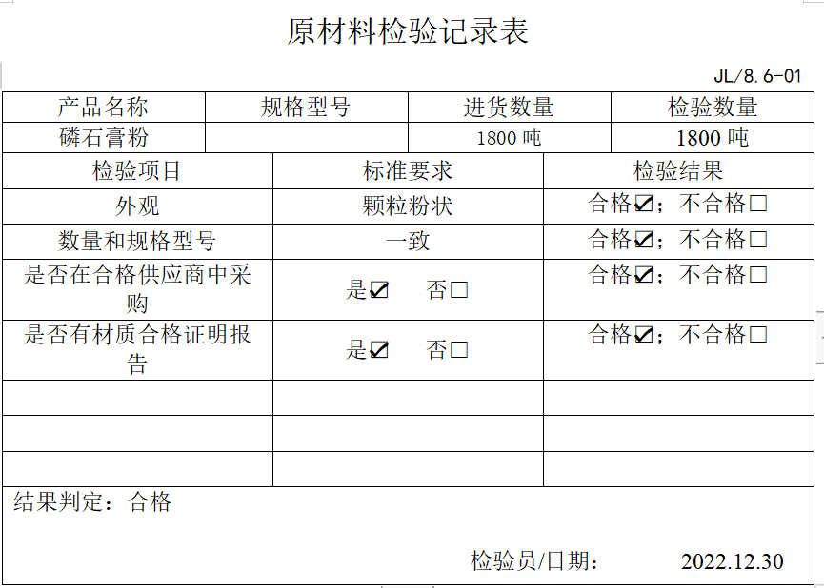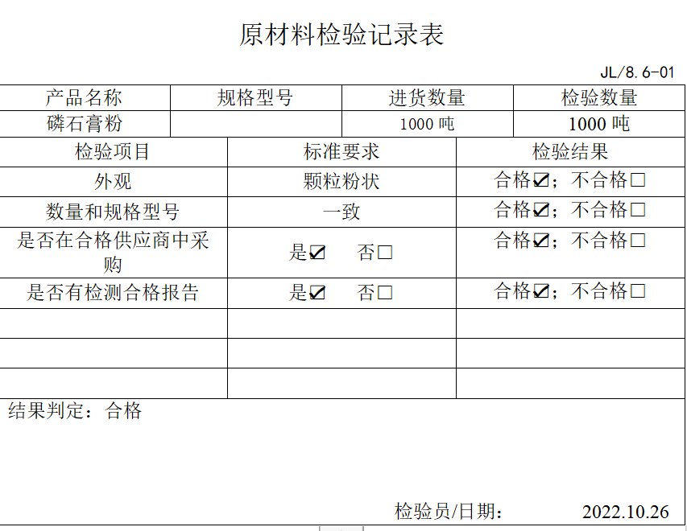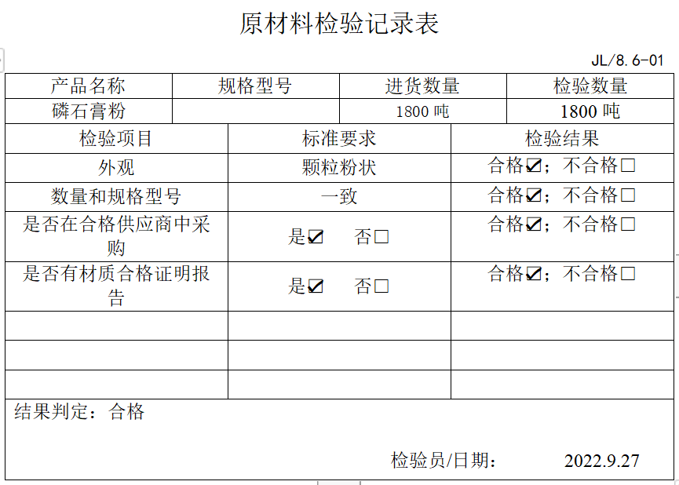  ●过程检验依据国家标准、生产计划和工序单进行控制。  抽查隔墙板生产过程检验记录：  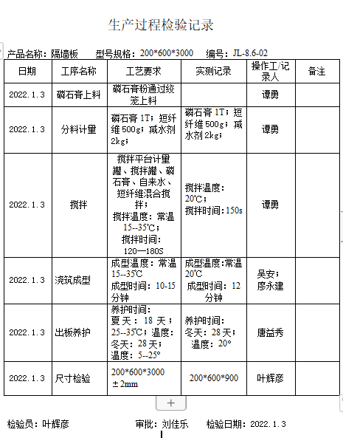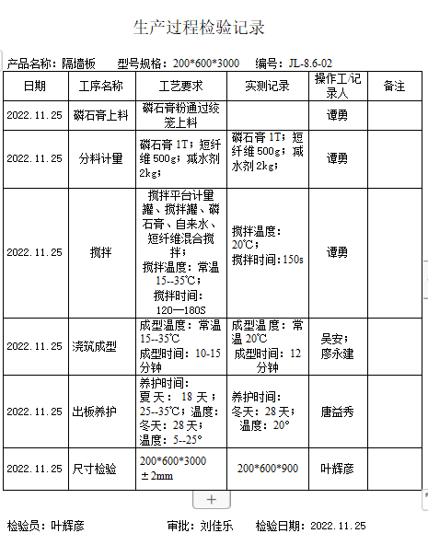  抽见：公司抹灰石膏生产过程检验记录如下：  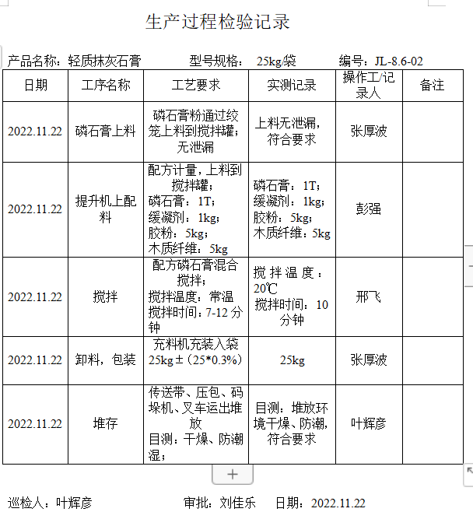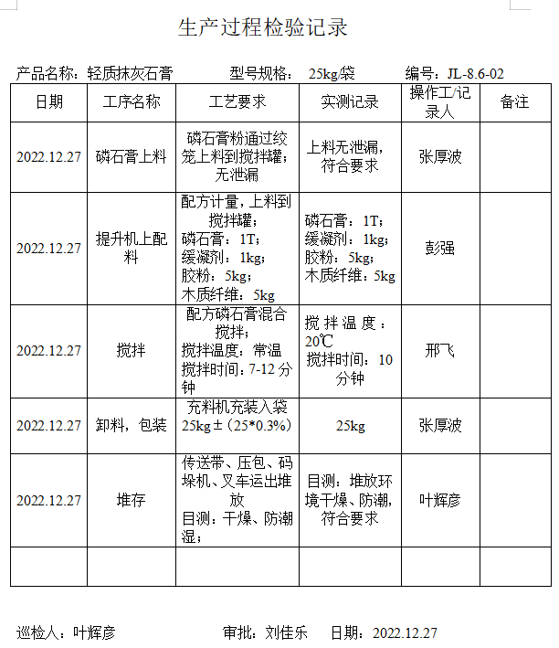  - 抽见：成品检验记录如下：  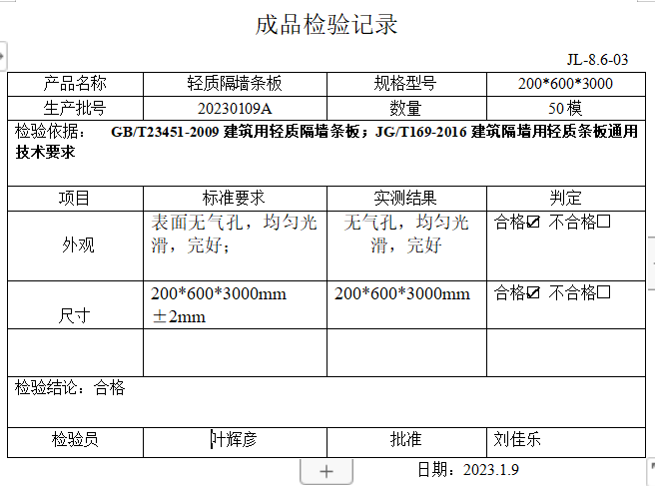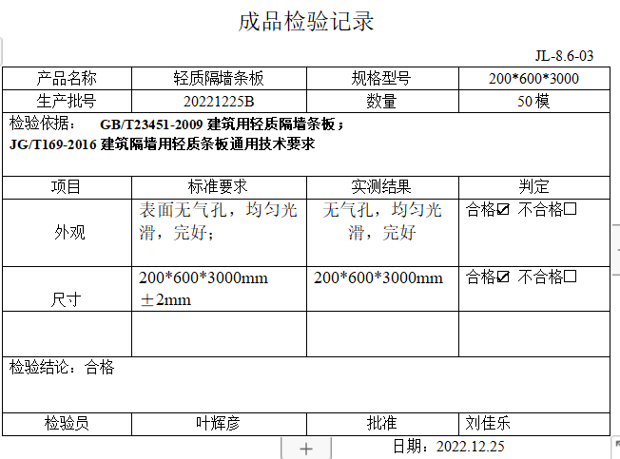  抽见：公司抹灰石膏成品检验记录如下：  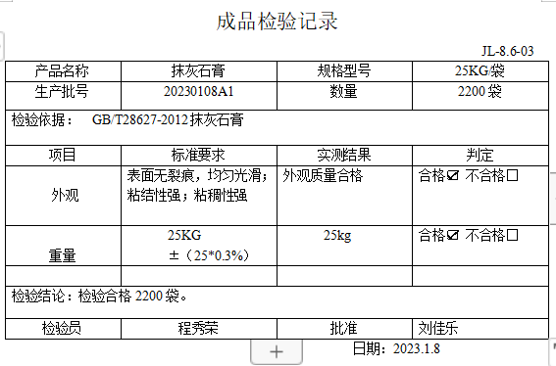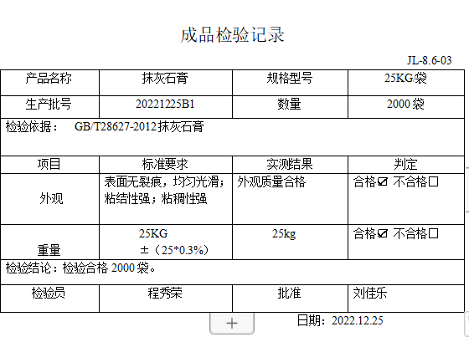  未见2022年1月5日生产的抹灰石膏生产过程、成品检验的证据。  ●4、查第三方检验报告：详见附件。  1、产品：轻质隔墙板；检验检测报告；报告书编号: AJCB122W01795；2022.7.14；检测项目：外观、尺寸、放射性核素、抗冲击性能、抗弯承载、抗压强度、软化系数、面密度、含水率等等，均检测合格，符合要求。  2、产品：抹灰石膏；检测报告；报告书编号：J20-1590;检测项目：凝结时间、保水率、抗折强度、抗压强度等等，检测合格。符合要求。 | N  未见2022年1月5日生产的抹灰石膏生产过程、成品检验的证据。  Y
不合格品的控制 | Q8.7/  EO10.2 | 公司编制了《不合格输出控制程序》，《不合格和纠正措施控制程序》《事件调查和处理控制程序》，对采购原材料、生产过程及交付后发现的不符合要求的输出进行识别和控制，防止非预期的使用或交付。不合格输出控制以及不合格输出处置的有关职责和权限已在程序中做出规定。  不合格输出的处置方式有：进行返工，以达到规定要求；返修或不经返修而作为让步接收；降级使用；隔离、限制、退/换货或拒收或报废；告知顾客。  对于原材料，进货检验中出现的不合格品可进行退换货处理；体系运行以来，未发生过原料不合格的情况。  在生产过程中严格按照工序进行控制，主管介绍，个别不合格为喷码不清晰，可重新喷码。  公司环境安全检查出来的问题，及时进行了整改，符合要求。  自体系建立以来，未发生批量的质量事故，体系运行以来，未发生不合格品的非预期使用。也未发生环境污染事件，也为发生工伤等安全事件。 | y
应急准备和响应 | EO8.2 | - 公司建立了《应急准备和响应控制程序》，确定可能对环境、职业健康安全造成影响的潜在的紧急情况或事故、事件，规定响应措施，以便防止和减少可能随之引发的有害的环境影响和相关的职业健康安全不良后果。  - 编制了《潜在的事故和紧急情况一览表》，紧急情况有火灾事故、触电事故、机械伤害等。  - 编制了《火灾应急处理预案》、《触电事故应急救援预案》《机械事故应急预案》，以及当地应急主管部门发放的《新冠肺炎传染病专项应急预案》；  - 公司在策划应急响应时，应考虑有关相关方的需求，如应急服务机构、相邻组织或居民等。  - 公司配备相应的消防器材、急救器材。对员工进行消防常识和能力的培训、潜在的火灾爆炸的常识和能力的培训，急救知识的培训等；  - 公司定期评审其应急准备和响应程序，必要时对其进行修订。特别是在事故、事件、紧急情况发生后进行。  - 提供了《应急响应演练记录一览表》和演习记录  - ——抽2022年9月13日进行了火灾应急演练记，组织部门：办公室，进行了理论知识和消防演练的培训，参加人员：各部门，有演练记录，记录了火灾发生的时间、地点、人员、处置措施等内容。演练后有对演练应急情况及预案适宜性的评价，评价结果：效果良好，全体人员消防意识有所提高，到目前无火灾事故发生。  - ——另查2022年8月14日，进行了机械伤害演练，2022年7月16日进行了触电事故应急演练，均有演练记录，演练前对人员进行了培训，记录了演练的详细过程，演练结束后进行了总结，并对预案有效性进行评审。应急预案适宜，演练打到预期目的。 | y

说明：不符合标注N

